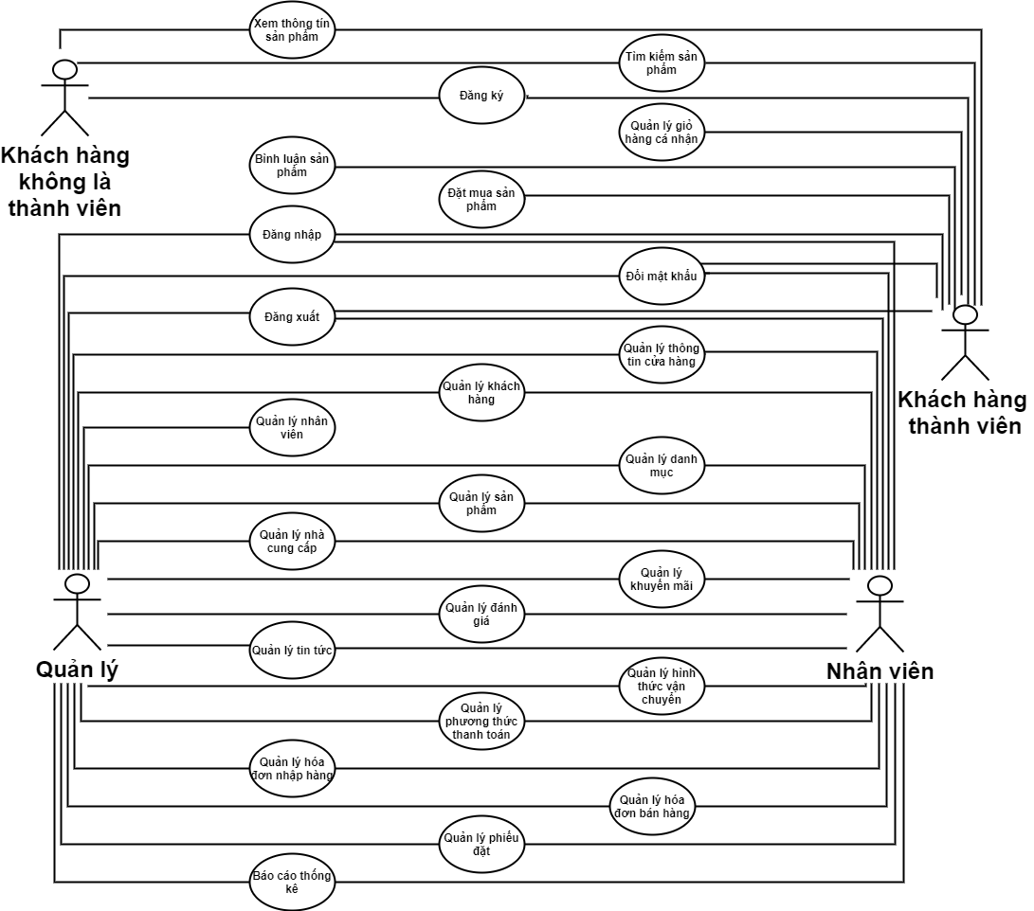

**Hệ thống**

Hình 2.1: Mô hình UseCase tổng quát.



Hình 2.2: Mô hình UseCase phân rã chức năng người quản trị.



Hình 2.3: Mô hình UseCase phân rã chức năng nhân viên.

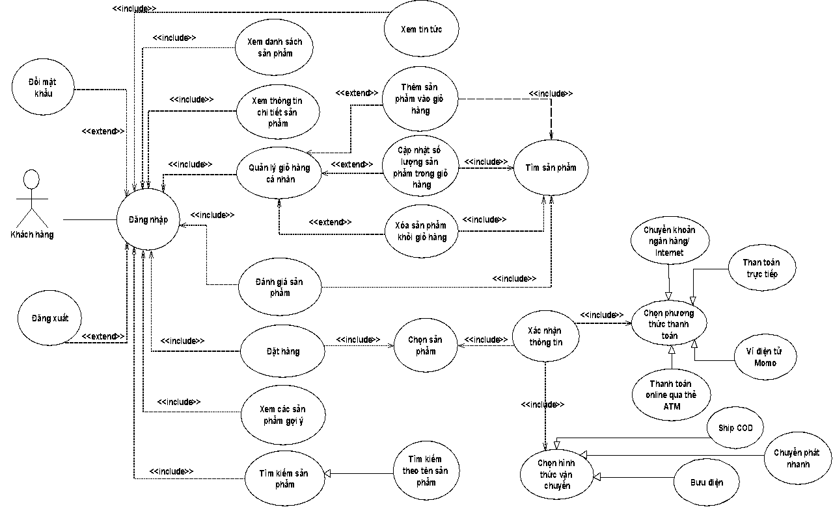

Hình 2.4: Mô hình UseCase phân rã chức năng khách hàng thành viên.

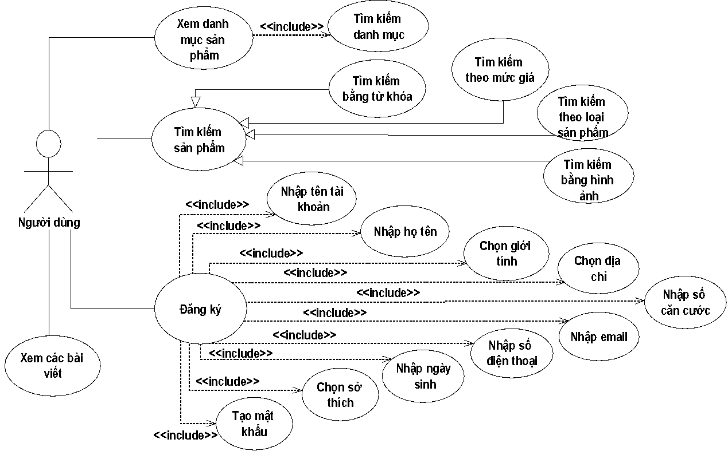

Hình 2.5: Mô hình UseCase phân rã chức năng khách hàng không là thành viên

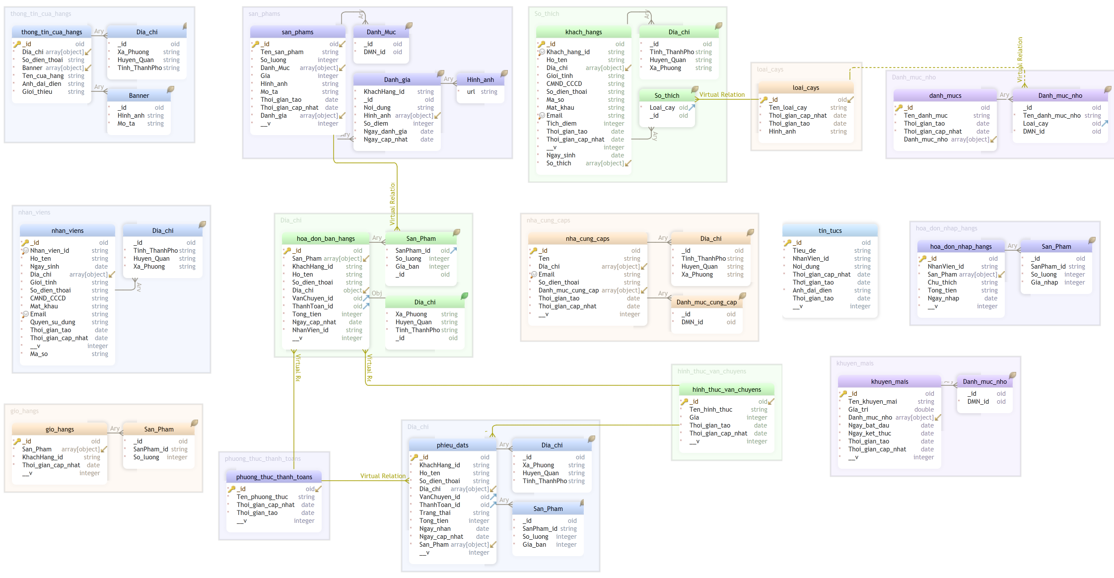

Hình 2.6: Mô hình MLD.

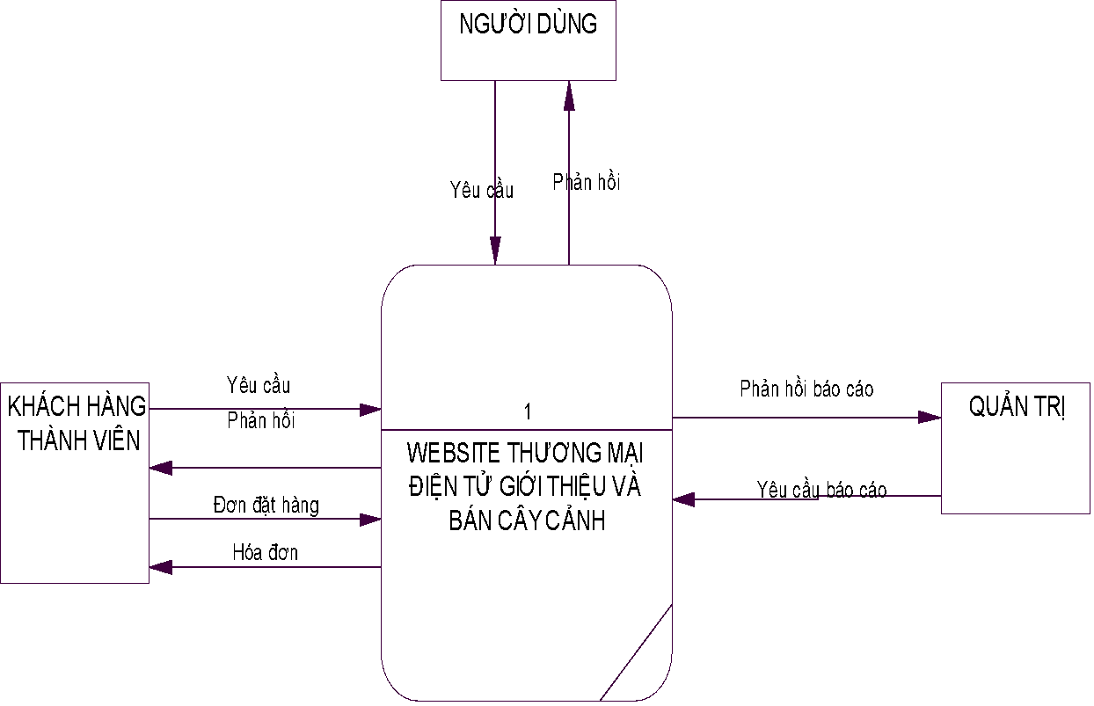

Hình 2.7: Mô hình DFD ngữ cảnh.

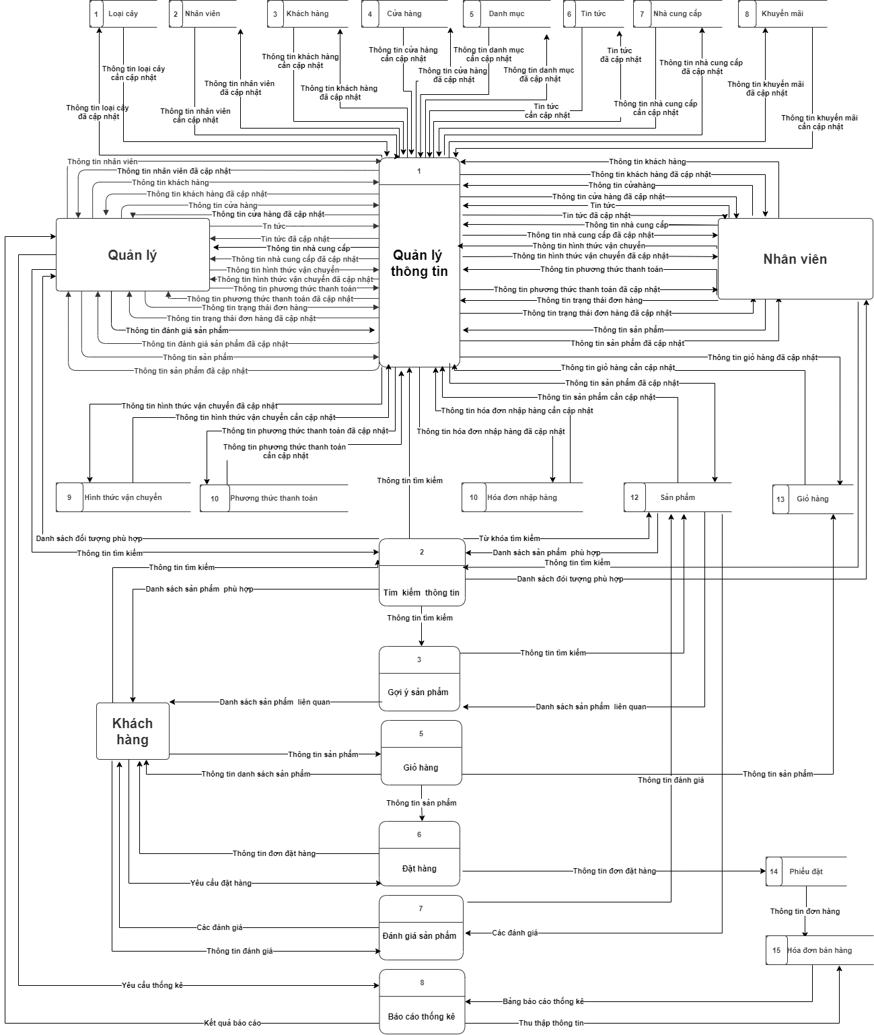

Hình 2.8: Mô hình DFD mức 1.

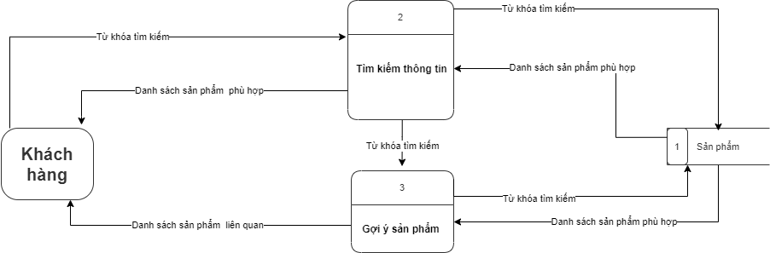

Hình 2.9: Mô hình DFD mức 2.1 chức năng tìm kiếm sản phẩm, gợi ý sản phẩm.

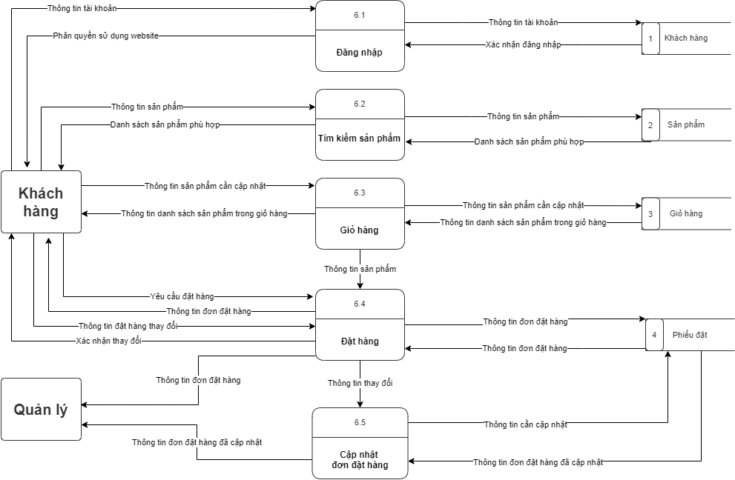

Hình 2.10: Mô hình DFD mức 2.2 chức năng đặt mua sản phẩm.

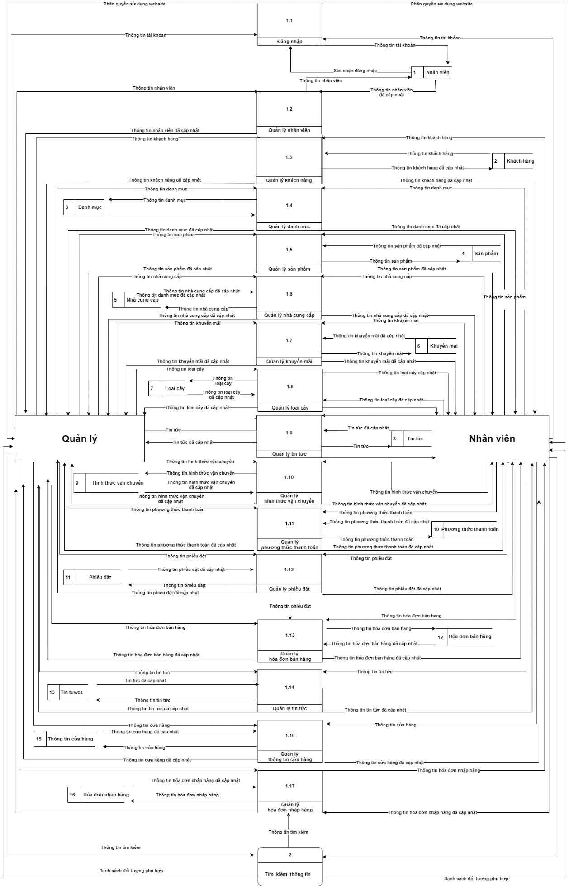

Hình 2.11: Mô hình DFD mức 2.3 chức năng cập nhật thông tin.

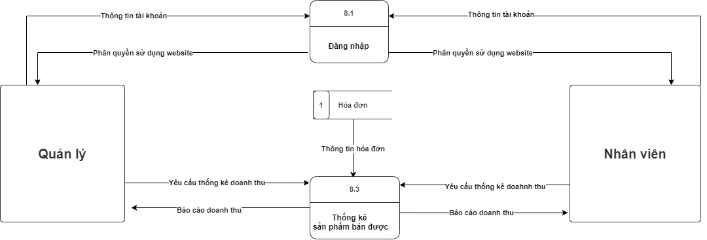

Hình 2.12: Mô hình DFD mức 2.4 chức năng báo cáo thống kê.

Website thương mại điện tử giới thiệu và bán cây cảnh

Quản lý người dùng

Quản lý tài khoản

Phân quyền tài khoản

Danh mục

Thông tin của hàng

Hình thức vận chuyển

Phương thức thanh toán

Danh mục sản phẩm

Giao dịch

Đăng ký

Đăng nhập

Đổi mật khẩu

Xem tin tức

Xem thông tin sản phẩm

Thêm vào giỏ hàng

Đánh giá sản phẩm

Đặt hàng

Đăng xuất

Cập nhật

Thông tin nhân viên

Thông tin khách hàng

Tin tức

Thông tin sản phẩm

Thông tin nhà cung cấp

Hóa đơn nhập hàng

Giỏ hàng

Hóa đơn bán hàng

Khuyến mãi

Thông tin loại cây

Thông tin phiếu đặt

Tìm kiếm

Theo từ khóa

Gợi ý sản phẩm

Thông kê

Doanh thu theo quý

Doanh thu theo năm

Hình 2.13: Mô hình BFD.

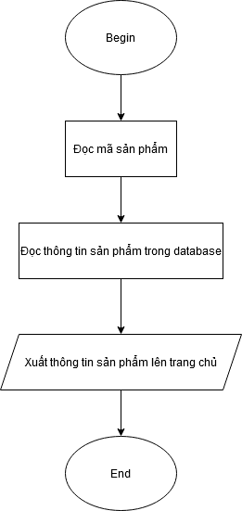

Hình 2.14: Lưu đồ hiển thị sản phẩm lên trang chủ.

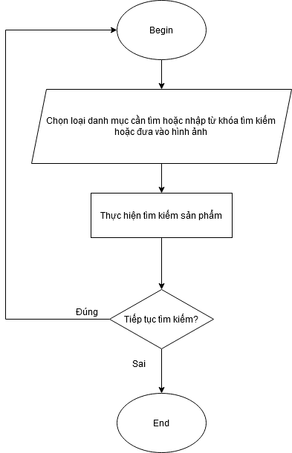

Hình 2.15: Lưu đồ tìm kiếm sản phẩm.

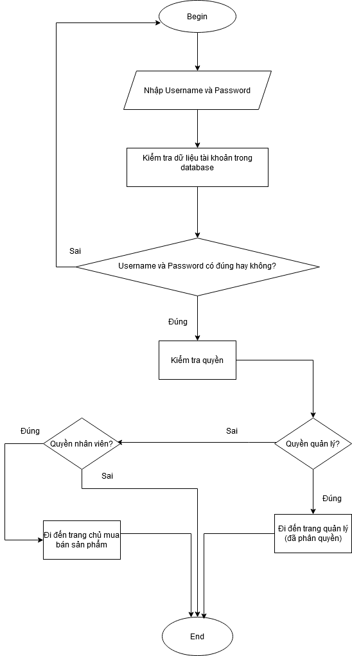

Hình 2.16: Lưu đồ đăng nhập.

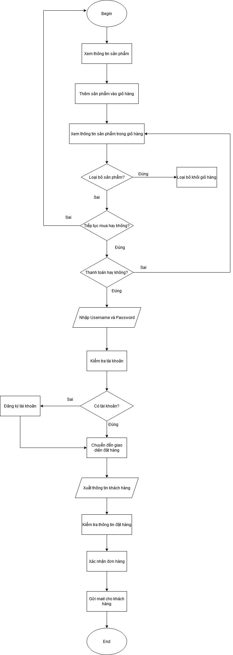

Hình 2.17: Lưu đồ mua bán sản phẩm.

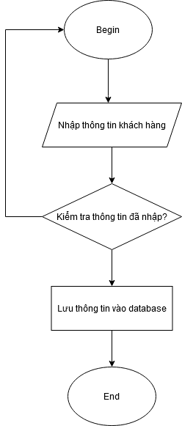

Hình 2.18: Lưu đồ đăng ký thành viên.

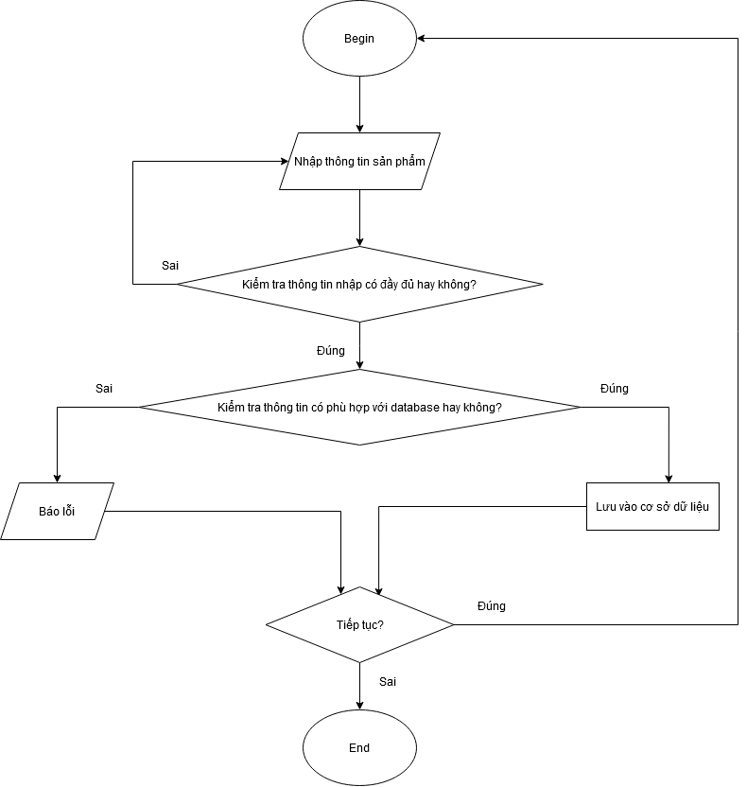

Hình 2.19: Lưu đồ thêm thông tin.

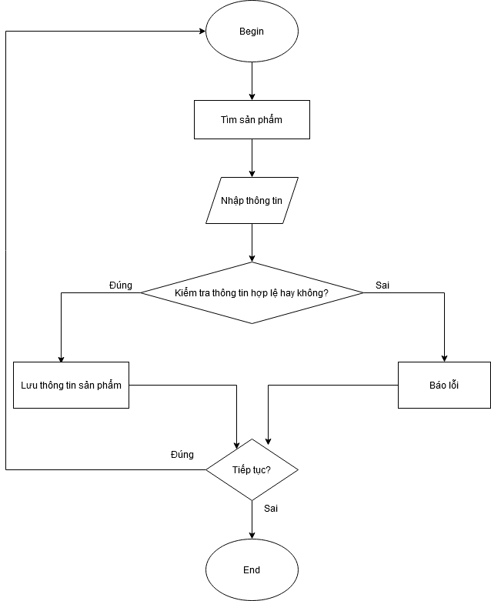

Hình 2.20: Lưu đồ cập nhật thông tin.

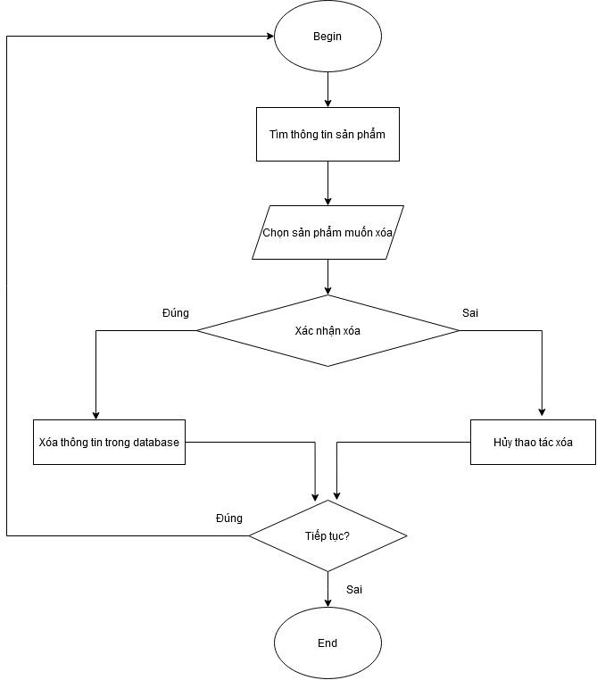

Hình 2.21: Lưu đồ xóa thông tin.

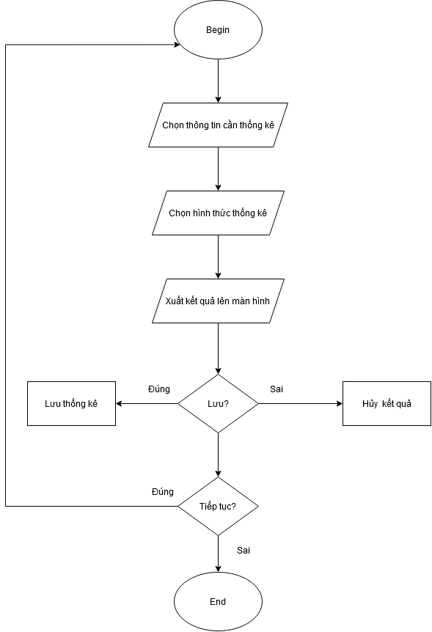

Hình 2.22: Lưu đồ thống kê sản phẩm bán được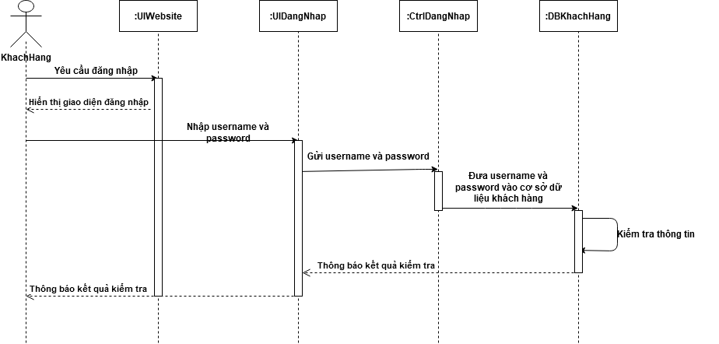

Hình 2.23: Sơ đồ tuần tự chức năng đăng nhập.

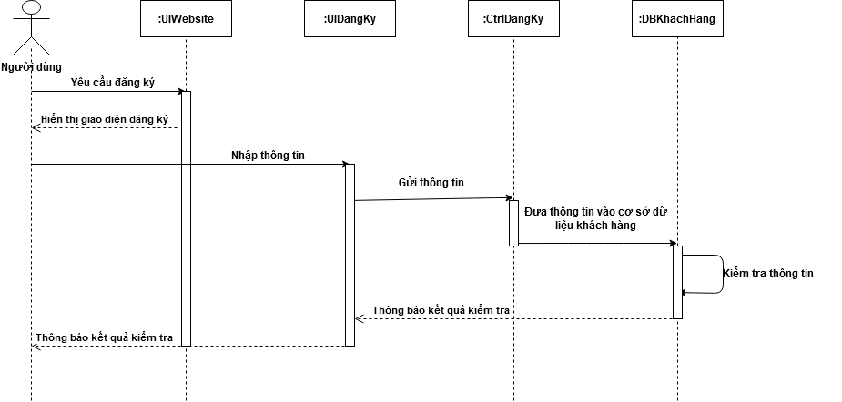

Hình 2.24: Sơ đồ tuần tự chức năng đăng ký.

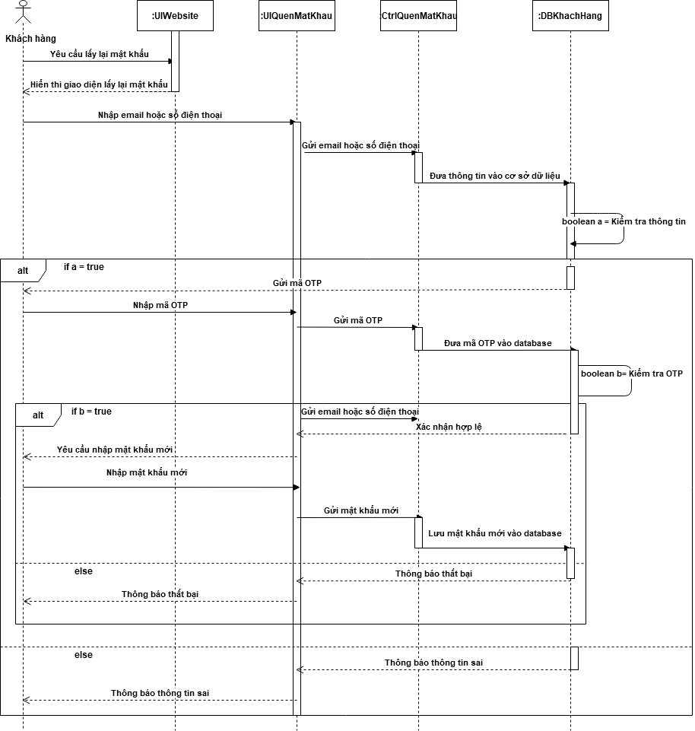

Hình 2.25: Sơ đồ tuần tự chức năng đổi mật khẩu.

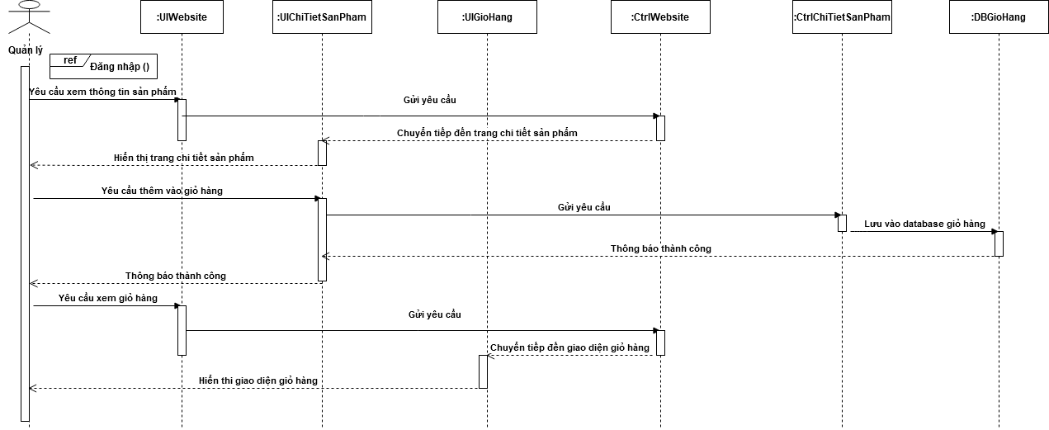

Hình 2.26: Sơ đồ tuần tự chức năng thêm giỏ hàng.

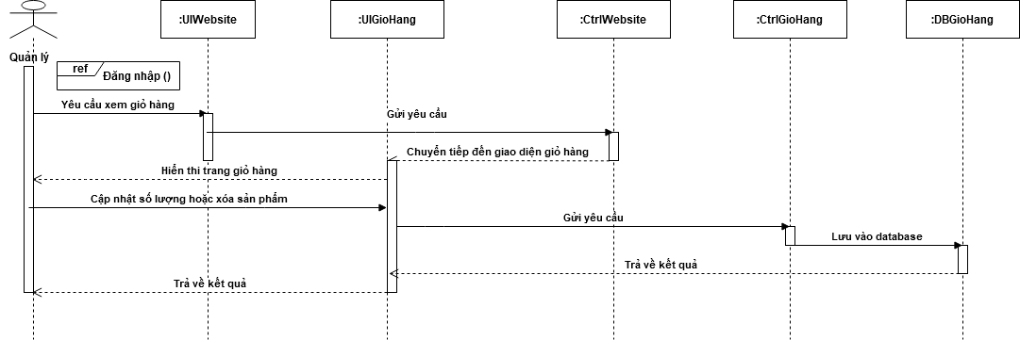

Hình 2.27: Sơ đồ tuần tự chức năng cập nhật thông tin giỏ hàng.

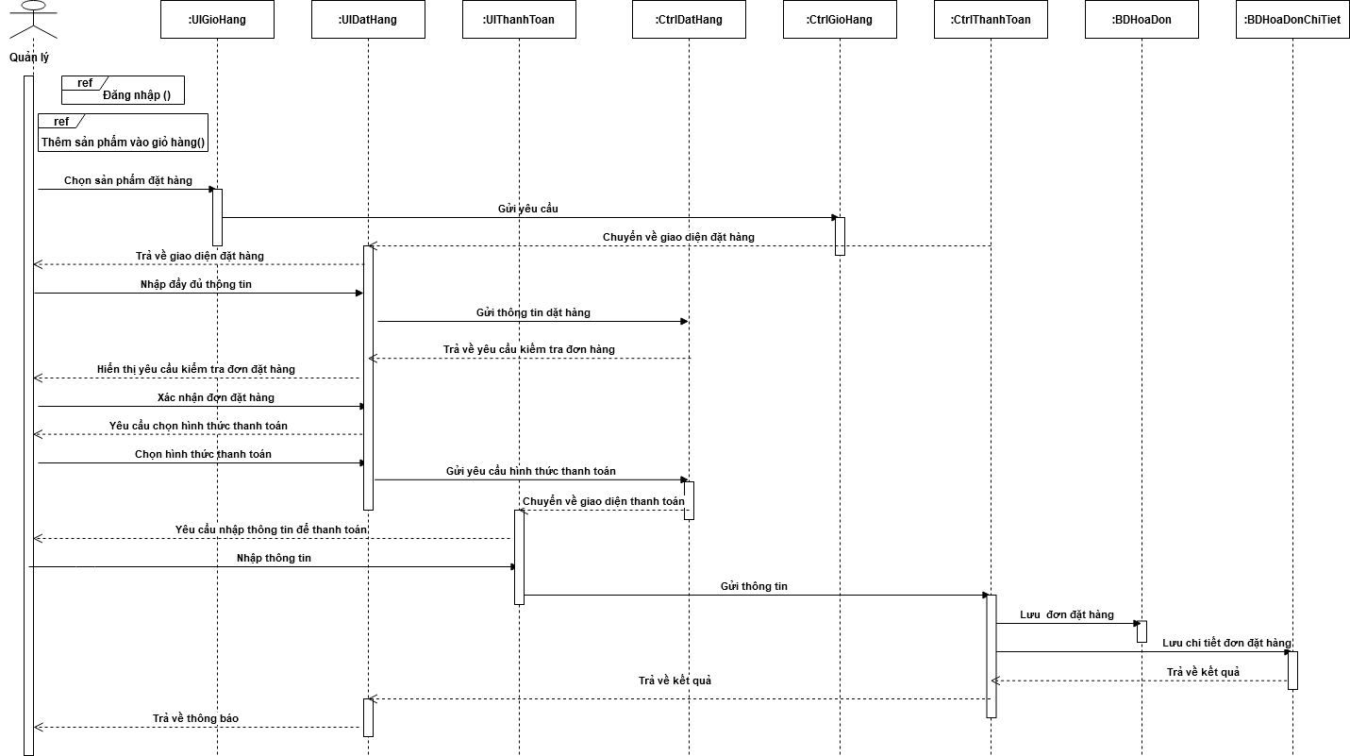

Hình 2.28: Sơ đồ tuần tự chức năng đặt hàng.

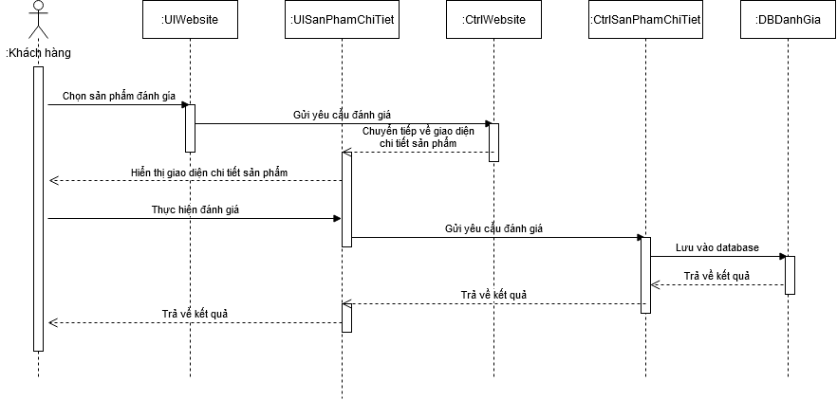

Hình 2.29: Sơ đồ tuần tự chức năng đánh giá sản phẩm.

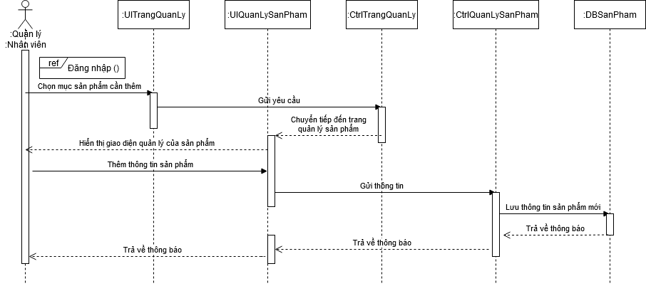

Hình 2.30: Sơ đồ tuần tự chức năng thêm thông tin sản phẩm.

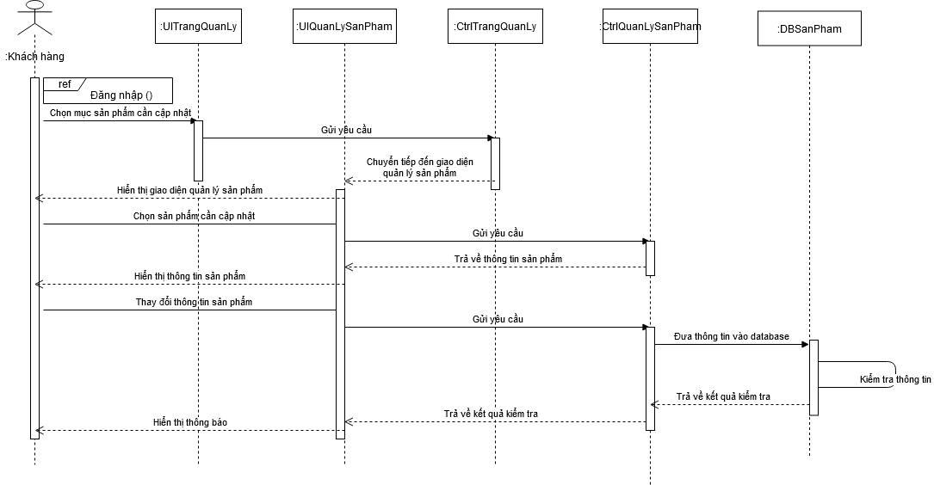

Hình 2.31: Sơ đồ tuần tự chức năng cập nhật thông tin sản phẩm

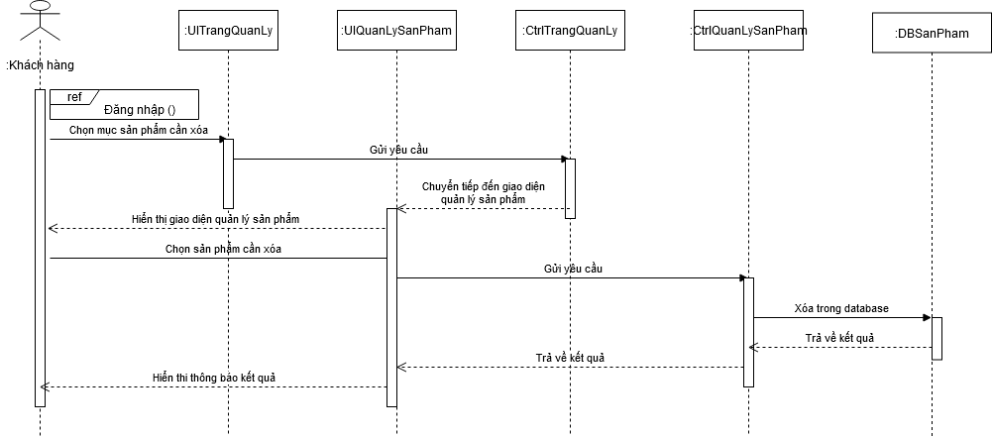

Hình 2.32: Sơ đồ tuần tự chức năng xóa thông tin sản phẩm.

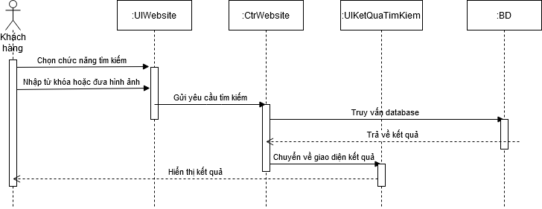

Hình 2.33: Sơ đồ tuần tự chức năng tìm kiếm sản phẩm.

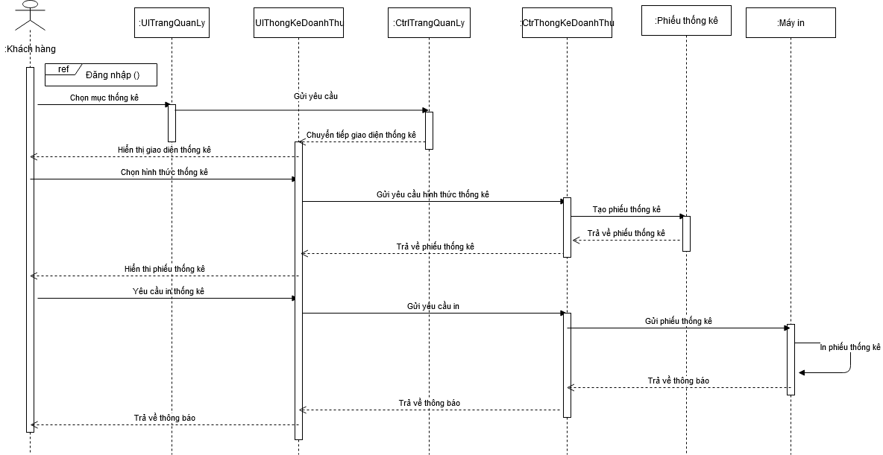

Hình 2.34: Sơ đồ tuần tự chức năng thống kê doanh thu.